... kde na to však vziať? Davové financovanie!

Nejedná sa o masovú histériu. V preklade je to slovo crowdfunding, ktoré sa v poslednej dobe skloňuje čoraz častejšie a voľne sa dá preložiť aj ako skupinové či komunitné financovanie. Viete však o čo presne ide?

Máte spoločensky prospešný a užitočný nápad, no neviete kde získať základný kapitál na jeho realizáciu? Niečo možno máte investujete z vlastného, nejakou trochou pomôže rodina a kamaráti, ktorí váš inovatívny projekt ocenia, ale to stále nemusí stačiť. Keby však o vašom projekte vedeli aj ďalší ľudia, možno by sa radi na ňom podieľali, hoci len malým príspevkom. A ak by bolo takých ľudí dostatočné množstvo, mohli by ste získať prostriedky na rozbehnutie vášho nápadu. S transparentom a kasičkou asi po ulici chodiť nebudete. Našťastie nám dnes on-line priestor poskytuje nedozierne možnosti komunikácie a prezentácie, a tak stačí váš projekt „zavesiť“ na crowdfundingovú platformu a rozbehnúť kampaň.

Už tomu budú tri mesiace, čo svetlo sveta uzrela crowdfundingová platforma s názvom StartLab. Jej autorom je Centrum pre filantropiu a ako už názov zakladateľa predznačuje, zameriava sa na podporu neziskových projektov. Platforma je otvorená kreatívcom, dizajnérom, umelcom, aktívnym občanom, startupistom - jednoducho každému, kto má v hlave nápad alebo pripravený projekt, ktorý pomôže zlepšiť našu krajinu.

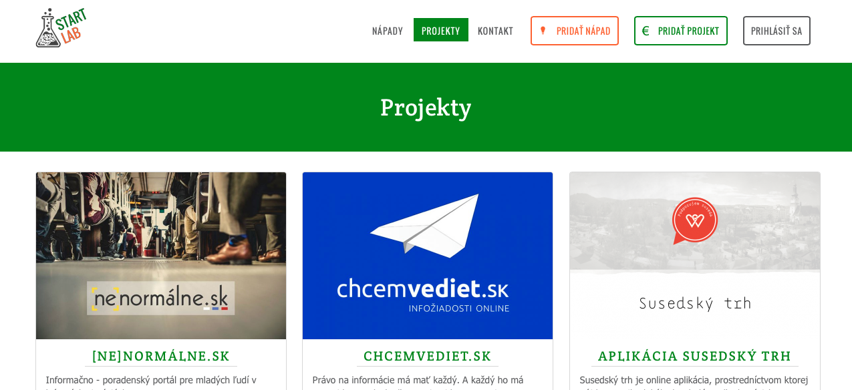

„StartLab vznikol v rámci projektu ReŠtart Slovensko. Jedná sa o súťaž, ktorej cieľom je podporiť čo najviac online projektov, riešiacich offline problémy spoločnosti. Tento rok bol hlavným dejiskom súťaže práve StartLab, kde sa 8 finalistom podarilo za 35 dní spoločne získať 853 podporovateľov a cez 14 000 EUR na realizáciu svojich projektov“, objasňuje pôvod platformy Miro Lacko z Centra pre filantropiu.

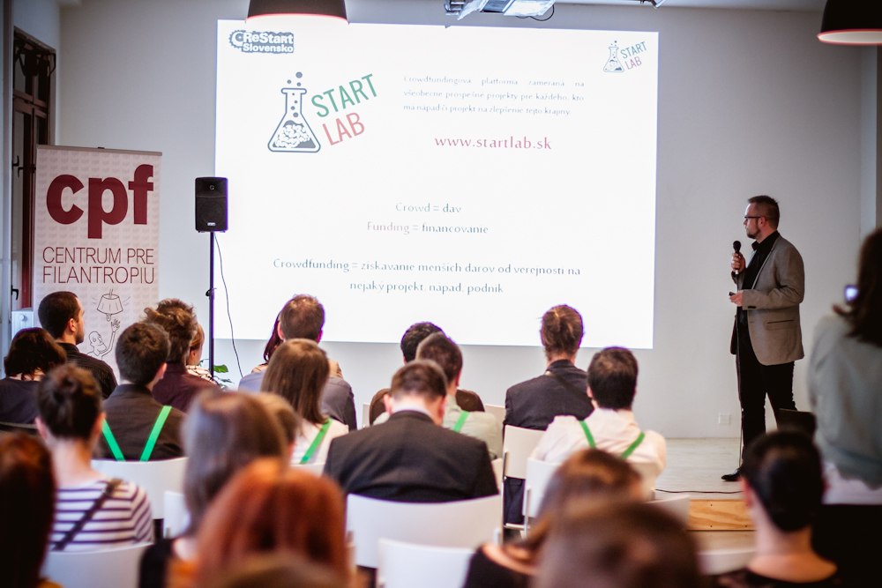

Platforma okrem crowdfundingu ponúka aj priestor takzvaného laboratória (Lab). Tam je možné pridať projekty, pri ktorých si autor ešte nie je istý, či by získal patričnú podporu verejnosti, má však možnosť sa o nápad podeliť, získať spolupracovníkov, spätnú väzbu, dopracovať svoj nápad do dokonalosti a potom ho „naštartovať“ (Start), teda spustiť crowdfundingovú kampaň.

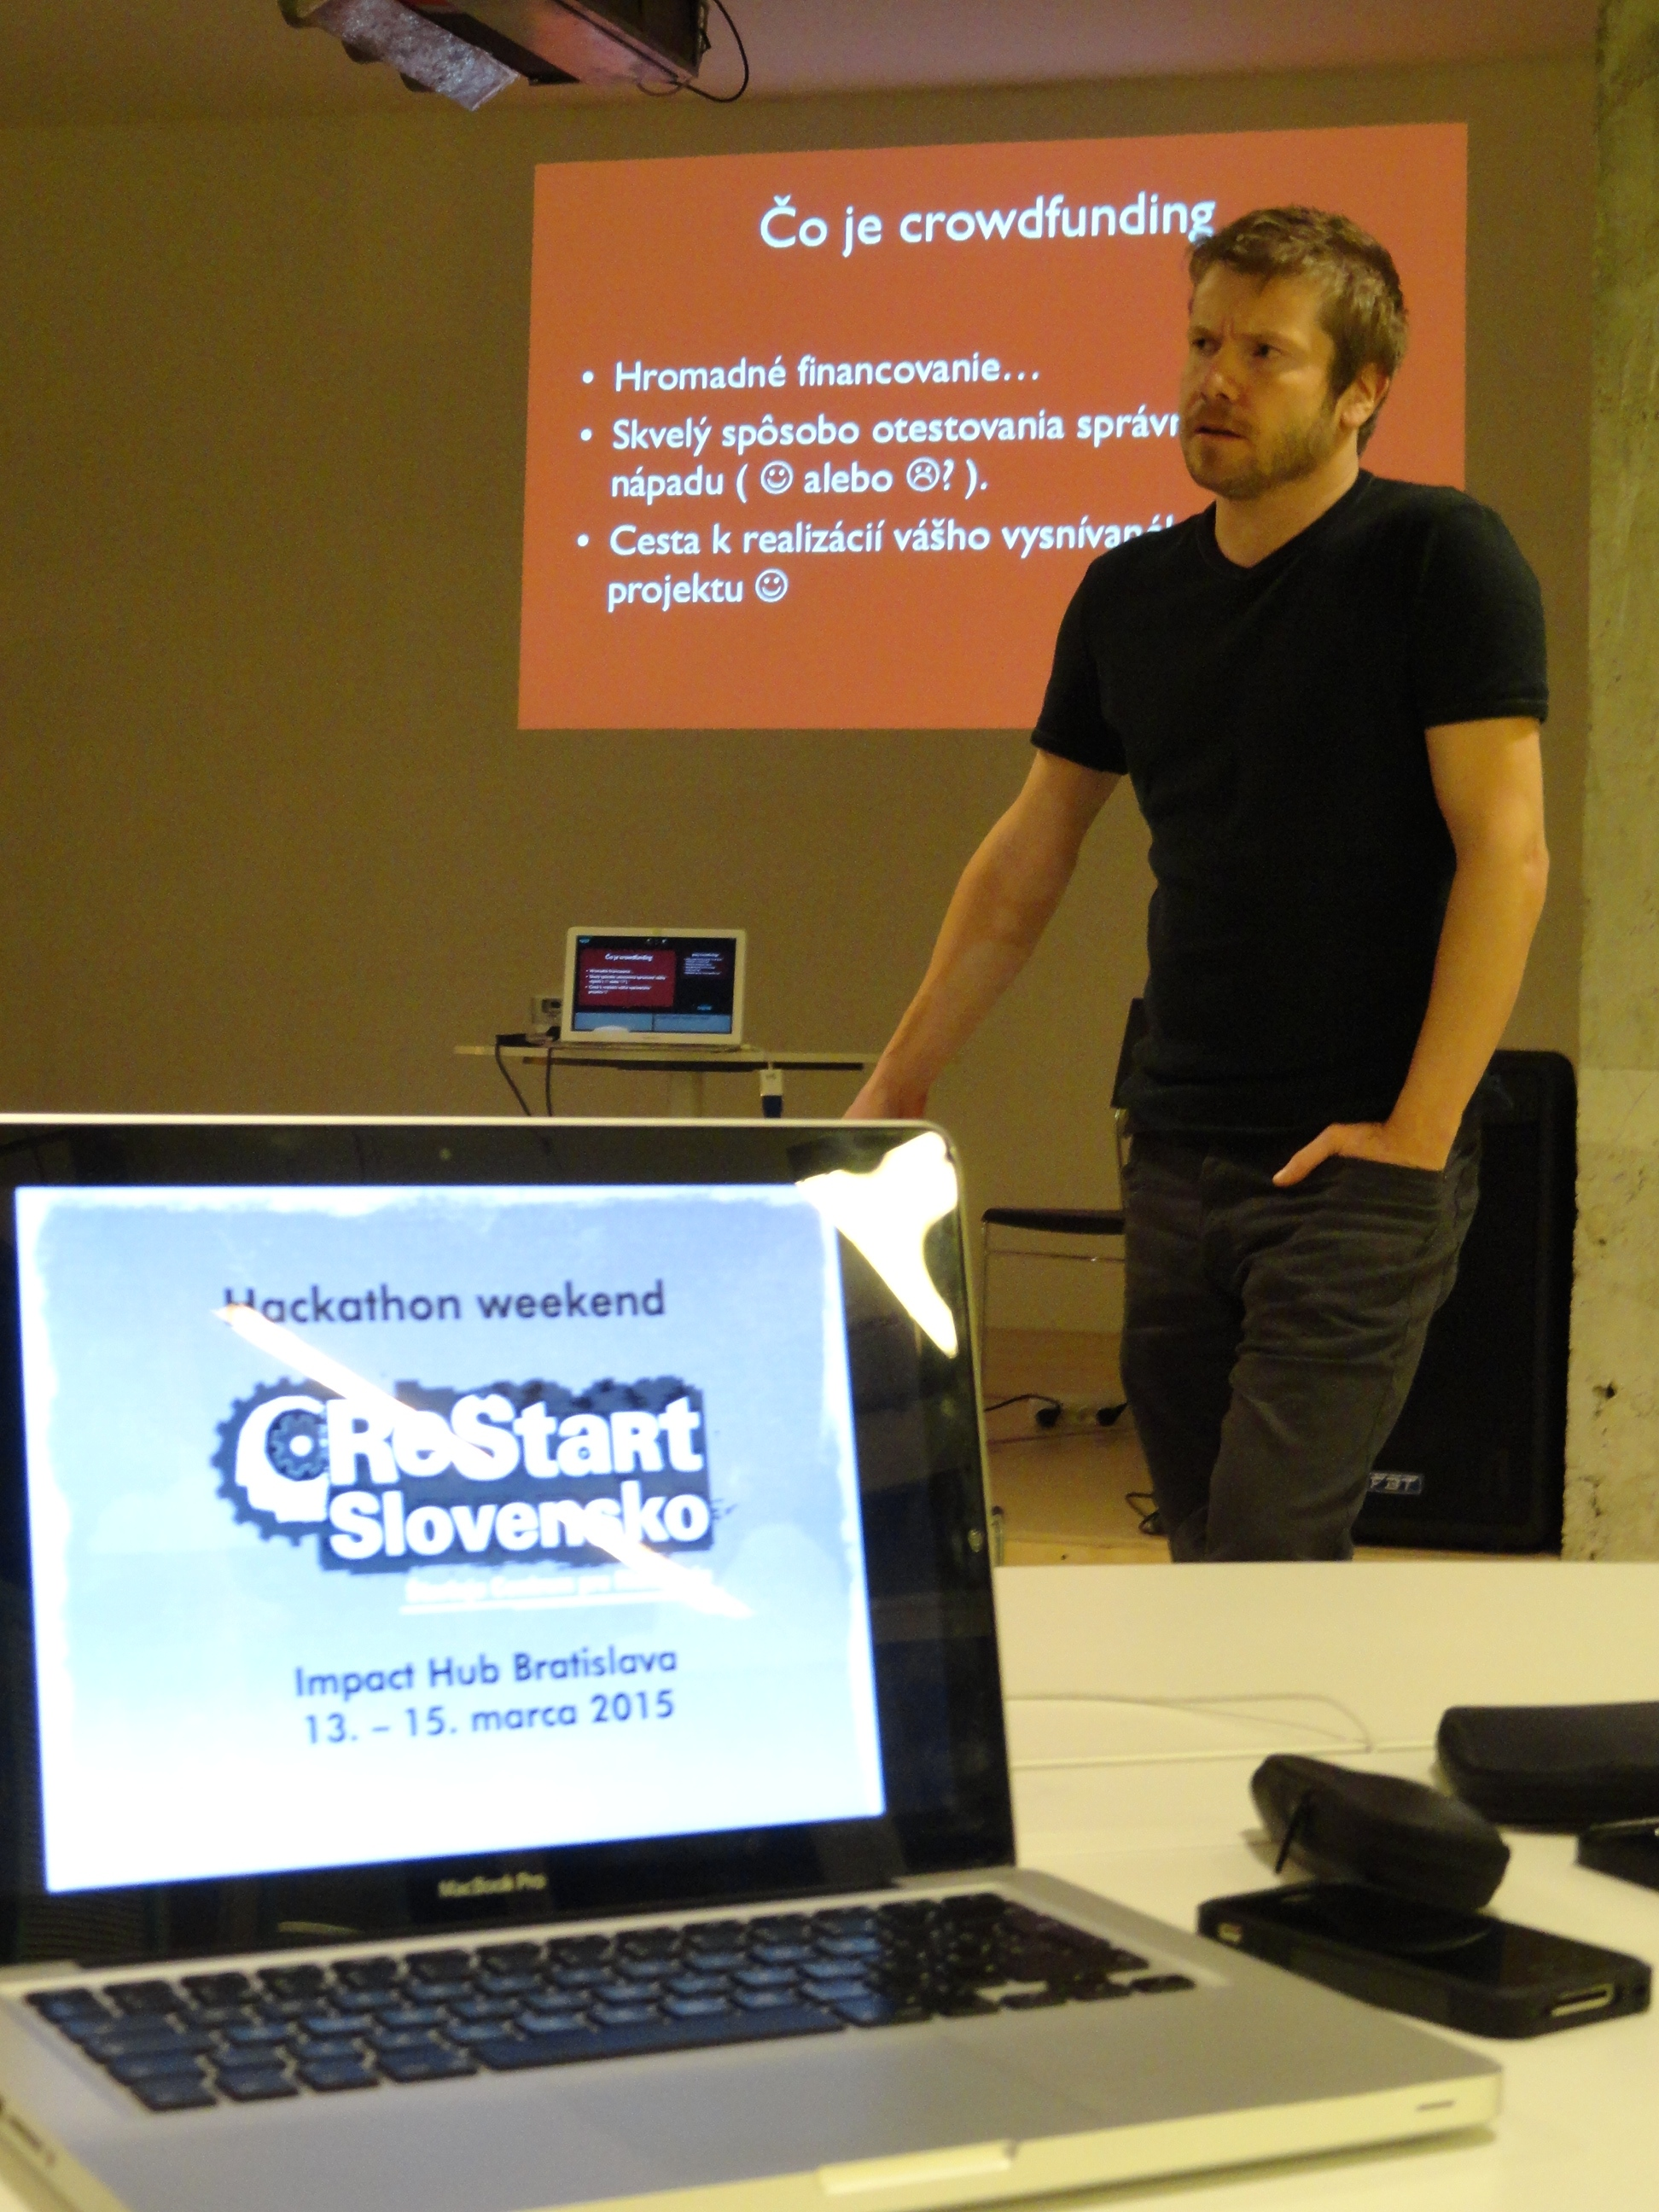„Novinkou na StartLabe je aj možnosť tzv. „matchingu“. Ide o unikátnu formu podpory vybraných projektov zo strany väčších podporovateľov, ktorými môžu byť nadácie, firmy, samospráva ale aj jednotlivci. V preklade, matchujúci partner podporuje vybraný projekt napr. zdvojnásobením každého získaného daru od verejnosti do naplnenia cieľovej sumy kampane. Momentálne je na StartLabe takým partnerom Nadácia SPP a rokujeme s ďalšími“, hovorí Igor Polakovič, administrátor platformy. Inak povedané, ak darujete „matchovanému“ projektu napr. 5 EUR, ďalších 5 EUR doplatí „matchujúci“ partner a tak bude mať váš dar hodnotu 10 EUR. „Ide o skvelú motiváciu podporovateľov, ktorí svojim príspevkom vlastne pomôžu dva krát.“, dopĺňa Polakovič.

Na Slovensku vzniká mnoho zaujímavých a inovatívnych nápadov, ktoré ostávajú zabudnuté v zásuvke písacích stolov, pretože buď nemajú realizačný tím, či financie na ich spustenie. Doba sa zmenila. Na dobré nápady už nie je len čas ale aj priestor, www.startlab.sk.

Projekt ReŠtart Slovensko 2014 bol podporený sumou 31 500 eur z Fondu pre mimovládne organizácie, ktorý je financovaný z Finančného mechanizmu EHP 2009-2014. Správcom Fondu je Nadácia otvorenej spoločnosti – Open Society Foundation. Cieľom projektu ReŠtart Slovensko 2014 je Posilnenie aktívneho občianstva.
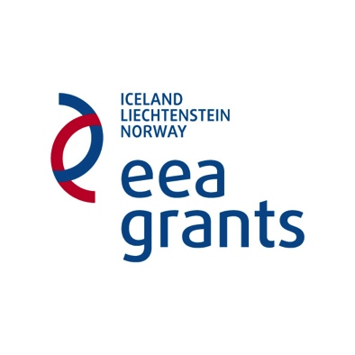

Crowdfundingová platforma vznikla aj za podpory Nadácie Orange a Nadácie SPP. Ďakujeme.

Centrum pre filantropiu je nezisková organizácia, ktorá už od roku 2002 prispieva k rozvoju občianskej spoločnosti a kultivácii darcovstva na Slovensku.
Kontakt: Centrum pre filantropiu, Kozia 11, 811 03 Bratislava, 0918/ 905 801
email: lacko@changenet.sk, polakovic@changenet.sk

www.cpf.sk

